|  |
| --- |
| **C:\Users\ПР-отдел\Desktop\сайт\САЙТ\НА САЙТ\img385.jpg** |

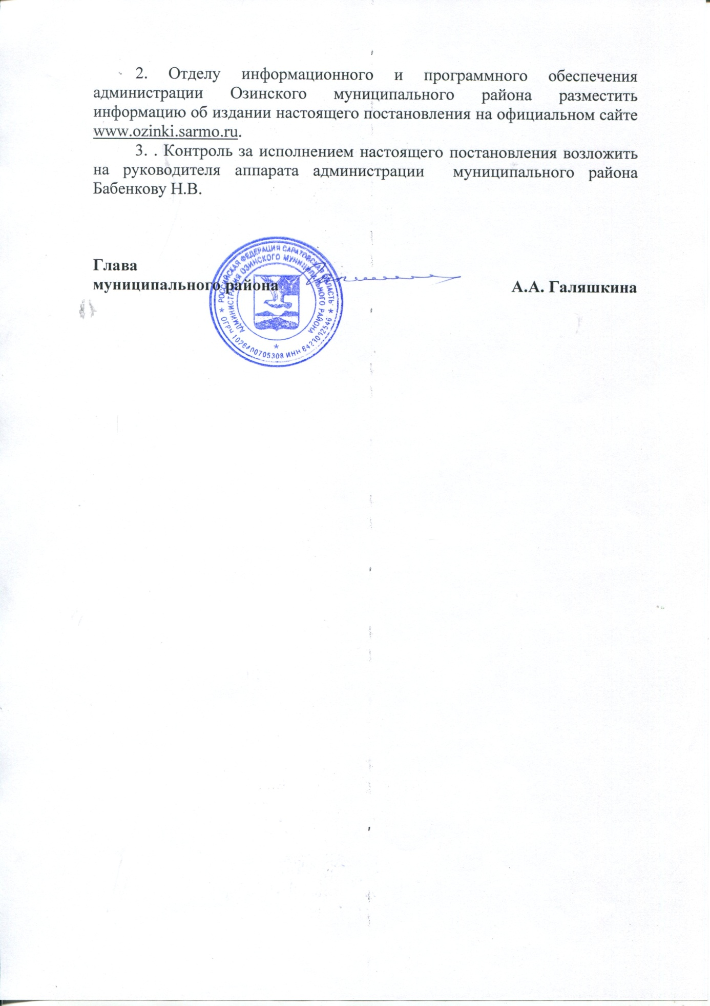

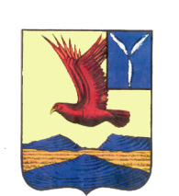

**АДМИНИСТРАЦИЯ**

**ОЗИНСКОГО МУНИЦИПАЛЬНОГО РАЙОНА**

**САРАТОВСКОЙ ОБЛАСТИ**

**П О С Т А Н О В Л Е Н И Е**

от 14 марта 2018 года № 59

р.п. Озинки

О внесении изменений в постановление администрации Озинского муниципального района от 25.08.2017 года № 207

На основании [Устава](garantF1://9438589.33) Озинского муниципального района, ПОСТАНОВЛЯЮ:

1. Внести в постановление администрации Озинского муниципального района от 25.08.2017 года № 207 «Об утверждении Положения о порядке получения муниципальными служащими администрации Озинского муниципального района Саратовской области разрешения представителя нанимателя участвовать на безвозмездной основе в управлении некоммерческими организациями в качестве единоличного исполнительного органа или вхождения в состав их коллегиальных органов управления» следующие изменения:

1.1. Приложение к постановлению дополнить пунктом 7.1. следующего содержания:

«7.1. В случае выявления конфликта интересов или возможности возникновения конфликта интересов при участии муниципальным служащим на безвозмездной основе в управлении некоммерческой организацией управление, комиссия по соблюдению требований к служебному поведению и урегулированию конфликта интересов указывает в мотивированном заключении предложения об отказе в удовлетворении заявления муниципального служащего.»

Пункт 8 изложить в новой редакции следующего содержания:

«8. По результатам рассмотрения заявления и мотивированного заключения Комиссии, глава Озинского муниципального района выносить одно из следующих решений: согласовать или отказать в согласовании.»

2. Отделу информационного и программного обеспечения администрации Озинского муниципального района разместить информацию об издании настоящего постановления на официальном сайте [www.ozinki.sarmo.ru](http://www.ozinki.sarmo.ru).

3. . Контроль за исполнением настоящего постановления возложить на руководителя аппарата администрации муниципального района Бабенкову Н.В.

**Глава**

**муниципального района А.А. Галяшкина**